Специальность: 09.02.07 Информационные системы и программирование
Проверил:
___________ Антонов М.Б.
Дата: «» 2020 г.
Оценка: ________________
Министерство образования и науки Российской Федерации
Федеральное государственное автономное образовательное учреждение высшего образования
«Санкт-Петербургский национальный исследовательский университет информационных технологий, механики и оптики»
(Университет ИТМО)
факультет среднего профессионального образования
Отчет
о Лабораторной работе №7
по теме: Рисование
по дисциплине: Разработка программных модулей
Выполнил:
студент группы Y2333
________ Фомичев АС
Санкт-Петербург 2020
Содержание
1 Постановка задачи 3
1.1 Цель 3
1.2 Задачи 3
1.3 Задание 3
2 Диаграммы 5
3 Исходный код 6
4 ЛИСТИНГ ВЫполнения программы 11
5 Вывод 12

Постановка задачи
  - Цель
Познакомиться с основами работы графических сцен и основы рисования в Qt.
  - Задачи
- изучить основы работы с QPaint;
- Создать простейшее приложение для рисования.
  - Задание
Требуется создать приложение для рисования по типу кисти Paint мышкой.
Требуется создать виджет для выбора текущего цвета рисования.
Результат рисования можно сохранять в .bmp файл или любой другой формат изображения, используя QFileDialog.
Можно открыть png изображение и отредактировать его.
  - Общее ограничение на лабораторную работу
- использовать разбитие на файлы основной программы (в main.cpp только функция main.cpp);
- документировать весь код используя аннотации Doxygen.
  - Требования к отчёту
- цели лабораторной работы;
- задачи лабораторной работы;
- выполняемое задание;
- диаграмма(ы) классов;
- диаграммы деятельности (для методов и/или функций больше 10 строк кода (исключая форматирования и пустые строки));
- исходный код программы с комментариями (2 пробела вместо 4, 10pt, моноширинный шрифт);
- листинг выполнения программы;
- исходный код в виде файлов для запуска на произвольном ПК.

Диаграммы
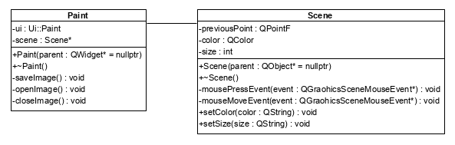
Рисунок 1 – Диаграмма классов

Исходный код
Листинги 2.1-2.6 – исходный код серверной части.
Листинг 2.1 – Код программы
/**
* @file main.cpp
* @author Fomichev
*/
#include "paint.h"

#include <QApplication>

int main(int argc, char *argv[])
{
QApplication a(argc, argv);
Paint w;
w.show();
return a.exec();
}
Листинг 2.2 – Заголовочный файл paint.h
/**
* @file paint.h
* @brief window for painting
* @author Fomichev
*/
#ifndef PAINT_H
#define PAINT_H

#include <QWidget>
#include <QFileDialog>

#include <scene.h>

QT_BEGIN_NAMESPACE
namespace Ui { class Paint; }
QT_END_NAMESPACE

class Paint : public QWidget
{
Q_OBJECT
private:
Ui::Paint *ui;
Scene* scene;

public:
Paint(QWidget *parent = nullptr);
~Paint();

private slots:
/**
* @brief saveImage
*/
void saveImage();
/**
* @brief openImage
*/
void openImage();
/**
* @brief closeImage
*/
void closeImage();
};
#endif // PAINT_H
Листинг 2.3 – Заголовочный файл paint.cpp
/**
* @file paint.cpp
* @brief window for painting
* @author Fomichev
*/
#include "paint.h"
#include "ui_paint.h"
#include <QMessageBox>

Paint::Paint(QWidget *parent)
: QWidget(parent), ui(new Ui::Paint)
{
ui->setupUi(this);
scene = new Scene();
ui->graphicsView->setScene(scene);
QCursor cursor = QCursor(QPixmap(":/Brush.png"));
ui->graphicsView->setCursor(cursor);

connect(ui->color, &QComboBox::currentTextChanged,
scene, &Scene::setColor);
connect(ui->size, &QLineEdit::textChanged,
scene, &Scene::setSize);
connect(ui->save, &QPushButton::clicked,
this, &Paint::saveImage);
connect(ui->open, &QPushButton::clicked,
this, &Paint::openImage);
connect(ui->close, &QPushButton::clicked,
this, &Paint::closeImage);
}

Paint::~Paint()
{
delete ui;
}

void Paint::saveImage()
{
QString fileName = QFileDialog::getSaveFileName
(this, tr("Сохранить файл"),"",
tr("Images(* .png * .jpg)"));
QImage image(ui->graphicsView->scene()->width(),
ui->graphicsView->scene()->height(),
QImage::Format_RGB32);
image.fill(QColor(Qt::white).rgb());
QPainter painter(&image);
ui->graphicsView->scene()->render(&painter);
painter.end();
if(fileName.indexOf(".png") != -1 || fileName.indexOf(".jpg") != -1)
image.save(fileName);
else
image.save(fileName.append(".png"));
}

void Paint::openImage()
{
QString fileName = QFileDialog::getOpenFileName
(this, tr("Открыть файл"),"",
tr("Images(* .png * .jpg)"));
Scene* sceneImage = new Scene;
sceneImage->addPixmap(QPixmap(fileName));
ui->graphicsView->setScene(sceneImage);
sceneImage->setSize(ui->size->displayText());
sceneImage->setColor(ui->color->currentText());
connect(ui->color, &QComboBox::currentTextChanged,
sceneImage, &Scene::setColor);
connect(ui->size, &QLineEdit::textChanged,
sceneImage, &Scene::setSize);
QMessageBox::information(NULL, QObject::tr("Информация"), tr("Чтобы сохранить нажмите save"));
}

void Paint::closeImage()
{
ui->graphicsView->setScene(this->scene);
}
Листинг 2.4 – Заголовочный файл scene.h
/**
* @file scene.h
* @brief scene for painting
* @author Fomichev
*/
#ifndef SCENE_H
#define SCENE_H

#include <QGraphicsScene>
#include <QGraphicsSceneMouseEvent>

class Scene : public QGraphicsScene
{
Q_OBJECT
private:
QPointF previousPoint;
QColor color;
int size;

public:
explicit Scene(QObject *parent = nullptr);
~Scene();

private:
/**
* @brief mousePressEvent
* @param event
*/
void mousePressEvent(QGraphicsSceneMouseEvent *event);
/**
* @brief mouseMoveEvent
* @param event
*/
void mouseMoveEvent(QGraphicsSceneMouseEvent *event);

public slots:
/**
* @brief setColor
* @param color
*/
void setColor(QString color);
/**
* @brief setSize
* @param size
*/
void setSize (QString size);
};

#endif // SCENE_H
Листинг 2.5 – Заголовочный файл scene.cpp
/**
* @file scene.h
* @brief scene for painting
* @author Fomichev
*/
#include "scene.h"

Scene::Scene(QObject *parent) : QGraphicsScene(parent){}

Scene::~Scene(){}

void Scene::mousePressEvent(QGraphicsSceneMouseEvent *event)
{
addEllipse(event->scenePos().x()-(size/2),
event->scenePos().y()-(size/2),
size, size, QPen(Qt::NoBrush), QBrush(color));
previousPoint = event->scenePos();
}

void Scene::mouseMoveEvent(QGraphicsSceneMouseEvent *event)
{
addLine(previousPoint.x(), previousPoint.y(),
event->scenePos().x(), event->scenePos().y(),
QPen(color, size,Qt::SolidLine,Qt::RoundCap));
previousPoint = event->scenePos();
}

void Scene::setColor(QString color)
{
this->color = color;
}

void Scene::setSize(QString size)
{
this->size = size.toInt();
}
Листинг 2.6 – Файл res.qrc
<RCC>
<qresource prefix="/">
<file>brush.png</file>
</qresource>
</RCC>

ЛИСТИНГ ВЫполнения программы
На рисунке 2 представлен интерфейс работы программы.
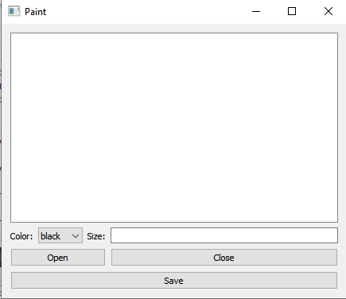
Рисунок 2 – Интерфейс программы

Вывод
В ходе выполнения лабораторной работы была написана программа, которая реализует

